Приятели, знаете ли че,
за да участва в движението по пътищата, отворени за обществено ползване, всяка електрическа тротинетка трябва да има изправни:
1. Спирачки;
2. Механичен или електронен звънец и да няма друг звуков сигнал;
3. Устройство за излъчване на бяла или жълта добре различима светлина отпред и устройство за излъчване на червена светлина отзад;

Каква е минималната възраст на водача за управление на електрическа тротинетка?
1. Шестнадесет години - по велосипедна инфраструктура и по пътища и улици с максимално разрешена скорост до 50 km/h;
2. Четиринадесет години - само по велосипедни алеи.

Какво са длъжни да спазват водачите на тротинетки?
1. Да ползват светлоотразителна жилетка или светлоотразителни елементи върху облеклото, позволяващи да бъдат лесно забелязани при управлението им през тъмната част на денонощието и/или при намалена видимост;
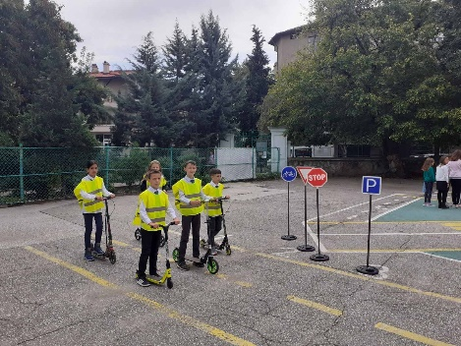 | 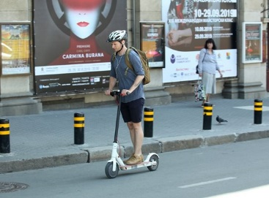 | 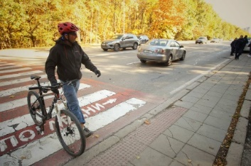

2. Да се движат по изградената велосипедна инфраструктура, а при липса на такава да се движат възможно най-близо до дясната граница на платното за движение (до тротоара или банкета);
3. Да подават сигнали с ръце, когато завиват или спират;
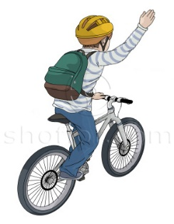 | 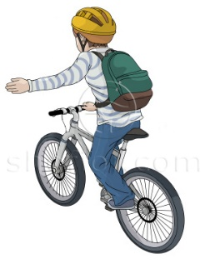 | 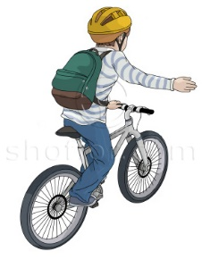
Велосипедистът информира за намерението си да спре. | Велосипедистът информира за намерението си да завие наляво. | Велосипедистът информира за намерението си да завие надясно.
4. При пресичане по пешеходна пътека, водачът на тротинетката е длъжен да слезе от нея и да я бута, докато премине.
5. В тъмните часове на денонощието и/или при намалена видимост да управлява с включени светлини;
6. Да ползва каска, ако е на възраст до 18 години.
2
На водача на тротинетка като превозно средство е ЗАБРАНЕНО:

1. Да се движи по пътища и улици, на които максимално разрешената скорост за движение е над 50 km/h; ограничението не се прилага за улици с изградена велосипедна инфраструктура;
2. Да развива скорост, по-висока от 25 km/h;
3. Да управлява превозното средство, без да държи кормилото с ръка;
4. Да се движи в непосредствена близост до друго пътно превозно средство или да се държи за него;
5. Да се движи успоредно до друга тротинетка или велосипед;
6. Да превозва, тегли или тласка предмети, които пречат на управлението на превозното средство или създават опасност за другите участници в движението;
7. Да управлява превозно средство по площите, предназначени само за пешеходци; тази забрана не се отнася за велосипедисти на възраст до 12 години;
8. Да се движи в зони, обозначени с пътен знак В9 - "Забранено е влизането на велосипеди";
9. Да се движи по улици, обозначени с пътен знак Г13 - "Пътна лента или платно за движение само на превозни средства от редовните линии";
10. Да превозва други лица;
11. Да използва мобилен телефон при управлението на превозното средство.

 | 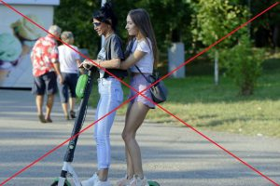 | 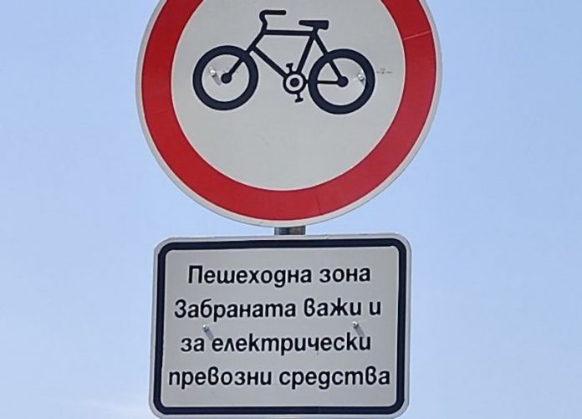

Ограничения, разписани в Наредба № 18 на Общински съвет–Русе

1. Не се допуска движението на тротинетки и други двуколесни средства по площите, предназначени само за пешеходци;
2. Забраната за движение в Централната градска част и по ул. „Александровска“, регламентирана чрез поставените за това знаци, важи за всички водачи на велосипеди, като ще бъде допускано единствено движението на деца до 12-годишна възраст;
3. Съблюдаването на мерките ще бъде подпомогнато в значителна степен и от системата за видеонаблюдение, която работи в непрекъснат 24-часов режим;
Русе, 16.05.2024 г.

Спортно туристическо и природозащитно д-во „Академик“-Русе
Сдружение „Развитие на социалния капитал“ – гр. Две могили

